**GUÍA DE MATEMÁTICAS**

**“ TRABAJANDO CON LA FAMILIA DE 30 ”**

**REFORZANDO CONTENIDOS DEL AÑO 2020**

Nombre: ____________________ Curso: 2 ° ____ Fecha: ___ / ___ / ___

**Objetivos:**Leer y escribir números ámbito numérico hasta el 30. Contar números de 1 en 1.

Comparar y ordenar números. Reconocer y completar secuencias numéricas.



Querido estudiante antes de comenzar la guía, ve el siguiente video (pídele ayuda a un adulto) para que copie el links : https://www.youtube.com/watch?v=R0jclCPxays

En la familia de 30 agrega el número que esta al lado y coloca el resultado en el cuadrado en blanco: Por ejemplo: 30 + 1 = 31

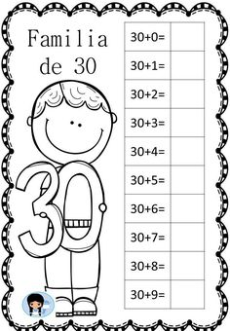

**1.- Completa la secuencia numérica:**

|  |  |  |  |  |  |  |  |  |  |
| --- | --- | --- | --- | --- | --- | --- | --- | --- | --- |
| **1** |  |  | **4** |  |  | **7** |  |  | **10** |
|  | **12** |  | **14** |  | **16** |  | **18** |  | **20** |
|  |  | **23** |  | **25** |  | **27** |  | **29** |  |
| **31** |  | **33** | **34** |  | **36** |  | **38** |  | **40** |

**2.- Pinta el casillero del número que esta entre los dos números.**

34 y 36

38 y 40

35 y 37

|  |  |  |  |  |  |  |  |  |  |  |  |  |
| --- | --- | --- | --- | --- | --- | --- | --- | --- | --- | --- | --- | --- |
| 33 | 30 | 35 |  |  | 36 | 34 | 38 |  |  | 37 | 39 | 41 |

|  |  |
| --- | --- |
|  |  |

**3.- Coloca los signos según corresonda > < o =**

|  |  |  |  |  |  |  |
| --- | --- | --- | --- | --- | --- | --- |
| **29** |  | **30** |  | **38** |  | **36** |
| **37** |  | **37** | **31** |  | **33** |
| **39** |  | **35** | **32** |  | **38** |
| **33** |  | **32** | **34** |  | **34** |
| **30** |  | **39** | **32** |  | **36** |
| **37** |  | **31** | **35** |  | **38** |

**4.- Ordena los números de menor a mayor anotandolos en los círculos.**

**35 - 32 - 39 - 36 - 30**

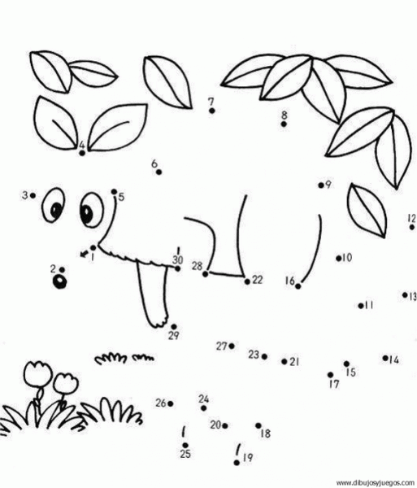**5.- Completa la imagen uniendo los puntitos:**

